
Un signet

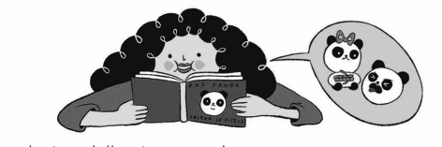
On se tait s’il vous plaît


